GY-23电子热继电器校验仪
GY-23电子热继电器校验仪是我公司根据DL/T623-1999规程及现场调试工作的需要与方便而设计。主要用于对各种热继电器及电动机保护装置进行检定、校验。本仪器具有大电流输出，指示表精度高，性能稳定，操作简便，体积小，重量轻，被广泛用于电力系统，铁路、石化、冶金和矿山等企业的电气试验现场。
- 主要功能：
  - 可长时间输出0-300A电流
  - 可同步测试热继电器、电动机保护器的动作时间。
  - 可同时串接若干只校验，提高工作效率。
- 技术参数
  - 交流电流输出
0~300A 容量1KVA
  - 数字交流电流表 4½ 0.5级精度
  - 数字计时器
计时长度0~999.999秒
误差：0.2级精度
  - 外形尺寸：44X30X34 (cm)
  - 重量：20kg
- 面板图：

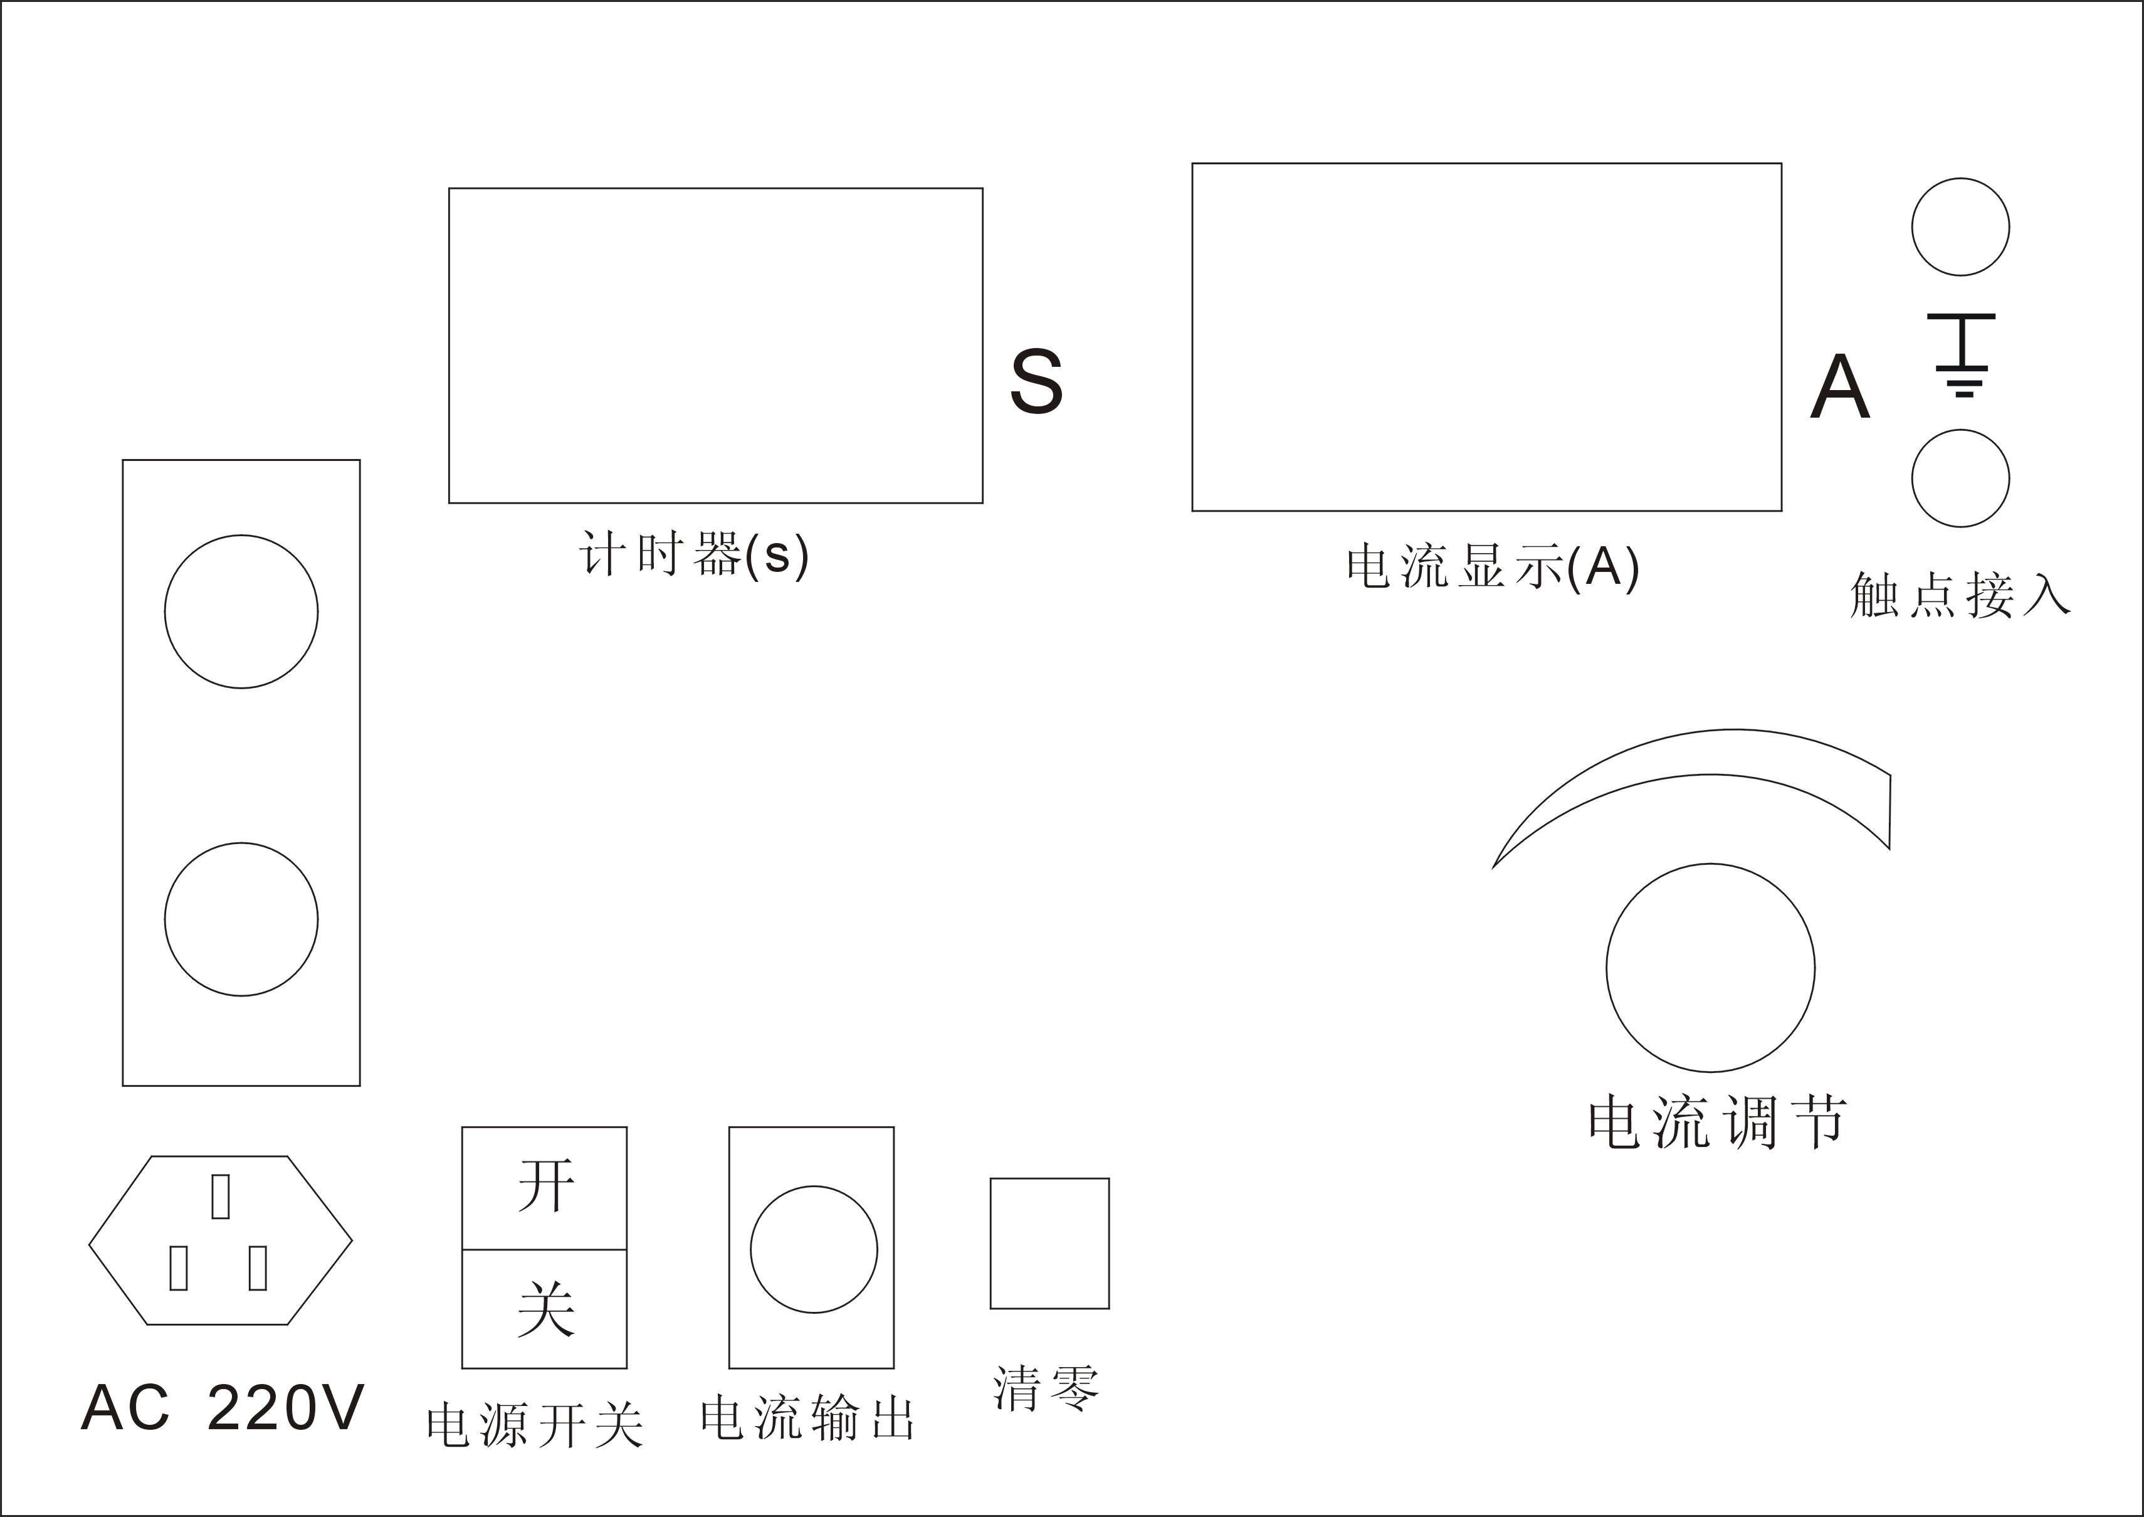

- 使用方法
1、电源接通前，应断开电源开关，将“电源调节”旋钮逆时针调回零位。
2、将被试继电器接到仪器电流输出端，合上“电流输出”控制开关，顺时针调节“电流输出”旋钮，观察电流表，调节电流到所需值，断开输出控制开关。
3、将“触点引入”端接于被试继电器的辅助触点，（自动判断常开常闭接点）计时从零开始，进入测试阶段，规定时间内，热继电器辅助触头断开，测试电流消失，计时停止，并显示测试时间、热继电器应脱扣为合格。
五、注意事项
1、热继电器在测试前要仔细检查各活动部位是否锈蚀、卡住，活动轴应有少量润滑油脂才好，人工触动热脱扣，瞬时间脱扣无误后再进行检测。
2、本机在使用前，应详细检查电流输出线的截面应满足要求，否则影响输出电流值。
3、每次使用完后，应将“电流调节”旋钮逆时针调至零位。
六、维护
  - 本仪器在输出时，由熔断器作长时过载或短路保护，当无输出时应检查熔断器。
  - 调节器应根据使用情况作定期检查和定期更换。
  - 指示仪表需要进行周期性的校验，以保证测量仪表的准确度。
  - 仪器应存放于干燥环境。
注：仪器在作电流输出前应检查“电流调节”旋钮是否放在最小刻度位置，以免短路和过载现象的出现。

